地域未来交付金（令和9年度当初分）事前相談資料
恵那市 医療MaaS・専門医療連携 実証事業（仮称）
令和8年11月 岐阜県恵那市 医療福祉部 地域医療課
相談用の資料です。事業内容・事業費は関係機関との協議と見積により見直します。

1. 相談の趣旨
恵那市では、医療機関の無い中山間地域における医療の確保に向けて、移動診療車による医療MaaSと、地域の病院・大学病院の医師間の遠隔連携を組み合わせた実証事業を計画しています。
地域未来交付金（令和9年度当初分）の活用を想定しており、交付金の型の選択、対象経費、複数年度での実施方法などについてご相談させていただきたく、本資料を作成しました。

2. 事業の概要
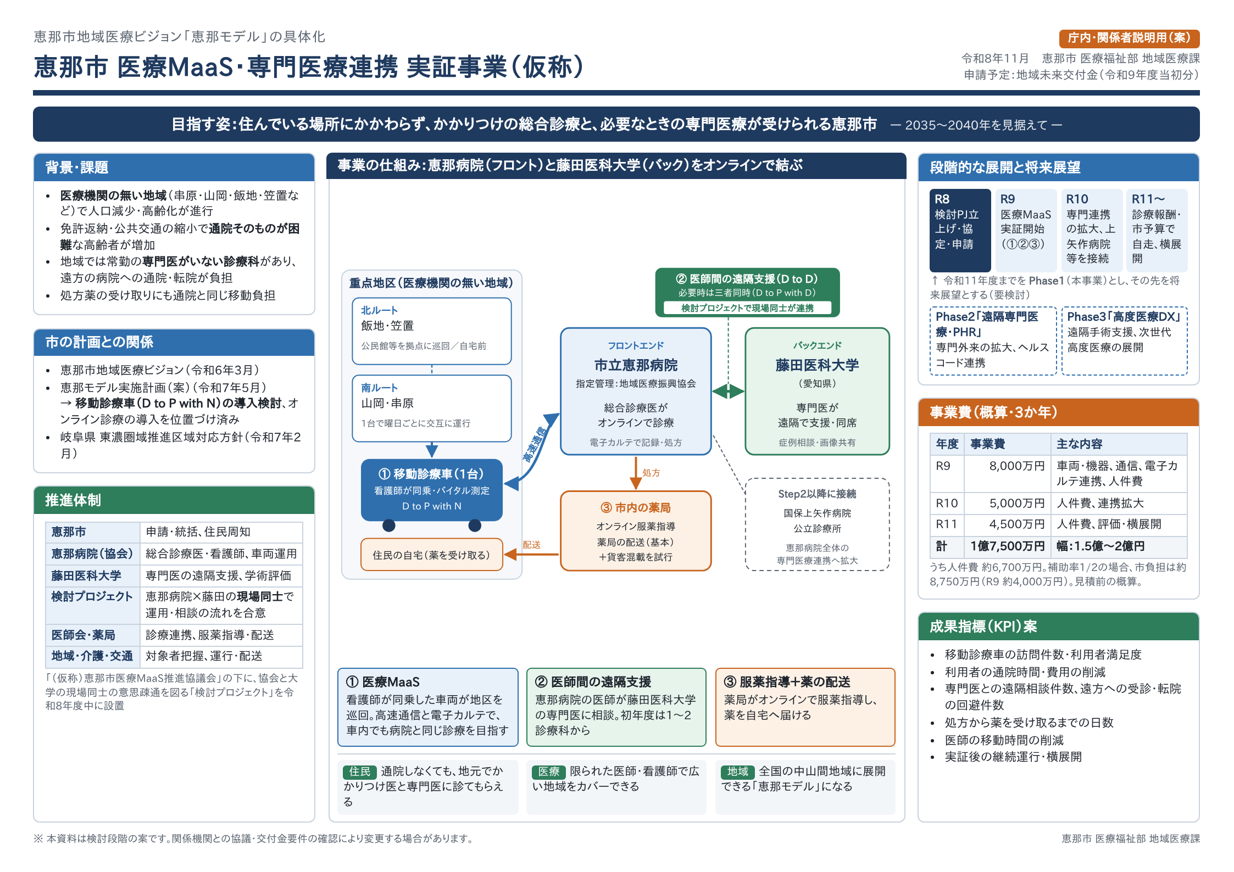
事業概要図
項目 | 内容（案）
事業名 | 恵那市 医療MaaS・専門医療連携 実証事業（仮称）
申請主体 | 恵那市（単独）
目指す姿 | 住んでいる場所にかかわらず、かかりつけの総合診療と、必要なときの専門医療が受けられる恵那市
重点地区 | 医療機関の無い地域（串原・山岡・飯地・笠置 など）
実施内容 | ① 医療MaaS：看護師が同乗する移動診療車（1台）で、市立恵那病院の医師がオンライン診療（D to P with N）② 医師間の遠隔支援：市立恵那病院と藤田医科大学（愛知県）の専門医をオンラインで結ぶ（D to D、D to P with D）③ オンライン服薬指導＋薬の配送：市内の薬局による服薬指導と配送、貨客混載の試行共通基盤：高速通信環境（車載5G／4G・衛星通信、拠点の光回線、病院間の閉域網）と電子カルテの運用（車内からの参照・記録、藤田医科大学との情報共有）
実施体制 | 「（仮称）恵那市医療MaaS推進協議会」の下に、恵那病院と藤田医科大学の現場同士の意思疎通を図る「検討プロジェクト」を設置。恵那市（統括）、市立恵那病院（指定管理者：地域医療振興協会）、藤田医科大学、恵那医師会、薬剤師会・薬局、交通事業者、地域包括支援センター ほか
実施期間 | 令和9〜11年度（3か年）。令和8年度は準備

将来展望（Phase2・Phase3、要検討）
令和11年度までの本事業を Phase1 と位置づけ、その先の将来展望として次の2段階を描いています。いずれも今後の検討事項で、今回の交付金の申請範囲は Phase1（令和9〜11年度）です。
Phase | 内容
Phase2「遠隔専門医療・PHR」 | 専門外来の拡大、ヘルスコード連携
Phase3「高度医療DX」 | 遠隔手術支援、次世代高度医療の展開

3. 地域の課題と事業の必要性
- 中山間地域が広く、医療機関の無い地域（串原・山岡・飯地・笠置など）で人口減少と高齢化が進んでいます。
- 免許返納や公共交通の縮小により、通院そのものが難しい高齢者が増えています。
- 地域では常勤の専門医がいない診療科があり、遠方の病院への通院・転院が住民の負担になっています。
- 医療人材が限られる中で、医師・看護師が移動せずに広い地域をカバーする仕組みが必要です。
※ 地区別の人口・高齢化率・医療機関までの所要時間などの数値は、現在整理中です。申請時に示します。

4. 上位計画との整合
計画 | 関係
恵那市地域医療ビジョン（令和6年3月） | 将来の医療提供体制の方向性
恵那モデル実施計画（案）（令和7年5月） | 移動診療車（D to P with N）の導入検討、オンライン診療の導入を位置づけ
恵那市総合計画・地方版総合戦略 | 本事業の位置づけとKPIを反映予定
岐阜県 保健医療計画・東濃圏域推進区域対応方針（令和7年2月） | 公立医療機関の老朽化、医療人材の不足、医療機関への移動手段の検討と整合

5. 事業費と財源（案）
費目 | 令和9年度 | 令和10年度 | 令和11年度 | 計
移動診療車 1台（車両・改造） | 1,200万円 | – | – | 1,200万円
車載の医療・検査機器【要検討】 | 800万円 | 100万円 | 100万円 | 1,000万円
高速通信環境（車載回線・衛星通信、拠点の光回線、病院間の閉域網） | 1,000万円 | 500万円 | 500万円 | 2,000万円
電子カルテ連携・遠隔医療システム（車内からの電子カルテ利用、藤田との画像共有、オンライン診療システム） | 1,800万円 | 900万円 | 600万円 | 3,300万円
人件費（医師・看護師・運転手・専門医・薬剤師・コーディネーター・評価） | 1,800万円 | 2,500万円 | 2,400万円 | 6,700万円
車両の運行経費（燃料・保険・整備） | 100万円 | 200万円 | 200万円 | 500万円
服薬指導・薬の配送 | 300万円 | 300万円 | 200万円 | 800万円
検討プロジェクト（会議・相互訪問・合同研修） | 400万円 | 200万円 | 200万円 | 800万円
推進協議会・効果検証・住民周知・事業管理 | 600万円 | 300万円 | 300万円 | 1,200万円
合計 | 8,000万円 | 5,000万円 | 4,500万円 | 1億7,500万円
- 3か年合計は約1億7,500万円（1.5億〜2億円の範囲で調整）で、うち人件費は約6,700万円です。金額は見積前の概算です。
- 補助率を1/2とした場合、市の負担分は3か年で約8,750万円（令和9年度は約4,000万円）で、令和9年度分は当初予算に計上する予定です。
- 令和11年度以降は、診療報酬と市の予算で継続する計画です。

6. 成果指標（KPI）案
指標 | 基準値 | 目標値（令和11年度）
移動診療車による診療件数（延べ） | 0件 | 〇件／年（調査後に設定）
利用者の満足度 | – | 80％以上
利用者の通院にかかる時間の削減 | 調査中 | 1人あたり〇分削減
専門医との遠隔相談・同席診療の件数 | 0件 | 〇件／年
処方から薬を受け取るまでの日数 | 調査中 | 〇日以内
実証後の継続運行・横展開 | – | 令和11年度以降も継続、他地区・他施設へ展開

7. ご相談事項

内閣府（地方創生推進室）へのご相談
- 交付金の型の選択：本事業は、デジタル実装型の TYPE A（利用推進型）と、ソフト事業を支援する型のどちらに適合するか。医療MaaSは他地域に先行事例があり、TYPE A を想定しています。
- 複数年度での実施：3か年の事業として、初年度の導入はデジタル実装型、2年目以降の運用・拡大は別の型で申請するなど、型の組み合わせは可能か。可能な場合に重複と見なされない整理の仕方。
- 対象経費：次の経費が対象となるか。
  - 移動診療車の車両購入・改造費（リースの場合の扱い）
  - 指定管理者（地域医療振興協会）への委託費
  - 県外の大学（藤田医科大学）の専門医への謝金・委託料
  - 検討プロジェクト（協会と大学の現場連携）の会議・旅費・合同研修の費用
  - 車載の医療・検査機器
  - 高速通信環境（車載回線・衛星通信、拠点の光回線、病院間の閉域網）の整備と通信費
  - 指定管理者が管理する電子カルテの改修・外部接続（費用負担・資産の帰属の考え方）
  - 実証に要する人件費（医師・看護師・運転手・薬剤師・実証コーディネーター等。委託先の人件費と、会計年度任用職員の扱い）
  - オンライン服薬指導・薬の配送の費用
- 申請のスケジュール：令和9年度当初分の制度概要の公表時期、事前相談・申請の時期と手続き。
- KPIの設定：医療分野の事業で求められる KPI の考え方と、他自治体の採択事例。
- 地方負担分への財政措置の有無。
- 事業規模：初年度8,000万円（国費4,000万円）・3か年約1.75億円の規模感が、TYPE A の上限（国費1億円）との関係で適切か。

岐阜県へのご相談
- 申請の手続き（地方創生担当課）：県を経由した申請の流れ、県内の取りまとめのスケジュール。
- 県の医療計画・地域医療構想との整合（医療担当課）：東濃圏域の地域医療構想との関係で留意すべき点。
- 県境を越える連携：愛知県の藤田医科大学と連携するにあたって、県として留意すべき点や必要な調整。
- オンライン診療の制度面：移動診療車でのオンライン診療や、公民館などを「オンライン診療受診施設」として使う場合の届出・保健所との調整。
- 電子カルテ・通信の整備：県の医療DX施策・地域医療連携ネットワークとの関係、県の補助制度の活用可否
- 県の財源との役割分担：地域医療介護総合確保基金や県の遠隔医療関連の補助制度との使い分け（重複の回避）。
- 推進協議会へのご参画：県（医療担当課・保健所）にオブザーバーとしてご参画いただけるか。

8. 今後のスケジュール（案）
時期 | 内容
令和8年11〜12月 | 内閣府・岐阜県への事前相談、地域医療振興協会・藤田医科大学への相談
12〜1月 | 推進協議会の設置、車両・システムの見積、重点地区の現状把握・住民アンケート
1〜3月 | 実施計画の作成・申請（公募の時期に合わせて調整）
令和9年4月〜 | 交付決定、事業者の選定、車両の整備、住民説明会
令和9年秋（目標） | 運行開始

お問い合わせ先
岐阜県恵那市 医療福祉部 地域医療課 担当：〇〇〇〇 電話：〇〇〇-〇〇-〇〇〇〇 メール：〇〇〇〇

